Sistema compacto para projeção de foto e vídeo 3D estéreo compatível com um sistema de captura semelhante.

José J. Lunazzi, Samuel S. Moreira, Guilherme A.Pedroso

Instituto de Física-Universidade Estadual de Campinas-UNICAMP, Rua Sergio Buarque de Holanda, 777 Campinas, 13083-859-São Paulo-SP, Brazil

Resumo
A época da foto e vídeo digitais ajudou a reviver o uso da imagem 3D estereoscópica mas apenas no cinema. Técnicas anteriores de adaptação de câmeras e a fabricação de câmeras para isso para uso fora do cinema não foram reproduzidas. Descrevemos aqui o uso de espelhos para fazer a captura por meio de uma só câmera e a projeção com um só projetor. O protótipo foi realizado e é demonstrativo, sugerindo que a ideia poderia ser aproveitada industrialmente.

Introdução

No século XIX a fotografia foi inventada e logo depois o foi a estereofotografia: Charles Wheatstone em 1838 apresentou o estereoscópio, que era baseado em espelhos(1). O processo de capturar imagens em 3D por meio de duas vistas horizontalmente deslocadas de uma cena tem hoje quase dois séculos de aplicação mas não de maneira continuada. Teve momentos de popularidade e outros em que ficou nas mãos de somente alguns seguidores. Para fazer um par estéreo é necessário usar duas câmeras simultaneamente ou deslocar uma câmera para tomar os dois pontos de vista em sequencia. Em 1894 Theodore Brown patenteou um sistema para realizar tomadas estéreo com uma única câmera, baseado no uso de dois espelhos colocados um ao lado do outro, realizando fotografias hoje históricas(2). Um sistema semelhante foi realizado por Lunazzi(3) adaptado e melhorado para câmeras digitais. Na chegada dos projetores multimídia digitais a projeção de uso fora do cinema, no entanto, tem sido realizada por meio de dois projetores separados, não combinados em um aparelho só como chegou a ser feito no século XX com a fotografia tradicional. Mostramos aqui um projetor realizado para exemplificar como poderia ser feito um aparelho único com saída dupla que poderia servir para o padrão de estereoscopia adotado atualmente, e que casa com o sistema de câmera única anteriormente desenvolvido(3).

Sistema projetor de imagens estéreo com um único projetor, baseado em um divisor de feixe de quatro espelhos.

Um sistema semelhante ao da tomada com uma única câmera(3) poderia ser realizado, mas porque na projeção a abertura das lentes é maior e portanto a tolerância ao desenfoque é menor, usamos um sistema simétrico de quatro espelhos. A Fig.1 mostra o esquema de raios do sistema.

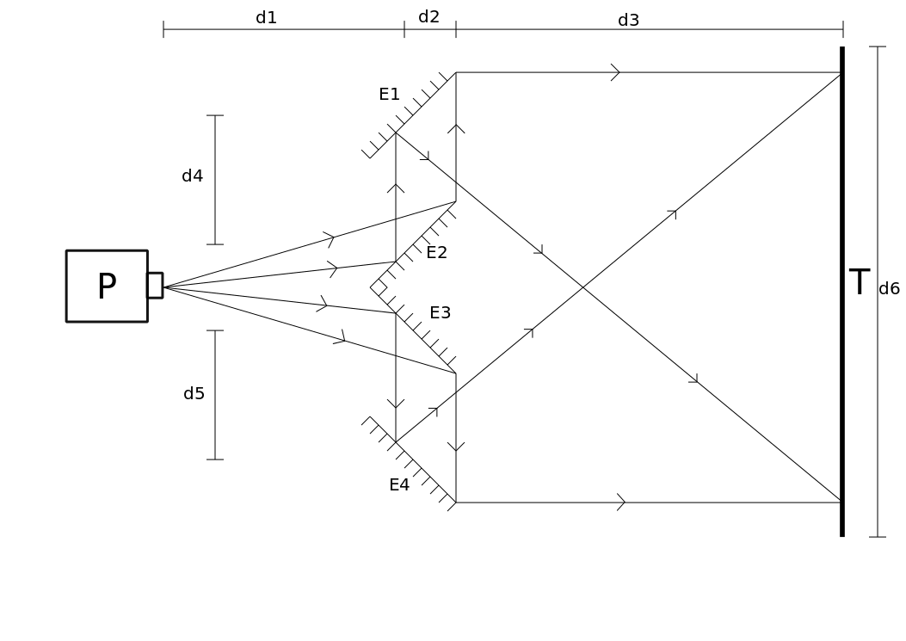
Figura 1: traçado de raios no sistema de projetor de projeção dupla obtida por meio de espelhos.

O projetor P lança sua luz em dois espelhos E2 e E3 que a reenviam para dois espelhos E1 e E4 respectivamente de onde atingem sobrepostos a tela T.

Detalhes experimentais

Nosso projetor é um ViewSonic PJ503D de 1.500 ANSI Lumens. Temos verificado que nos projetores mais comuns não se encontra uma objetiva que permita dividir o feixe em dois campos separados logo na saída, algo que é comum na entrada das câmeras filmadoras e fotográficas. Isto poderia ser feito usando uma objetiva especialmente desenhada. Não a tendo, trocamos a lente do projetor por uma de projetor de diapositivas tradicional, de focal maior (70 mm). Mesmo assim somente conseguimos realizar a divisão do campo a uma distância de 1,69m onde colocamos o divisor de feixe, feito de uma estrutura de barras de alumínio e quatro espelhos comuns de 17,6cm x 17,6cm (Fig.2). O espelho maior que aparece embaixo não é componente necessário do sistema.

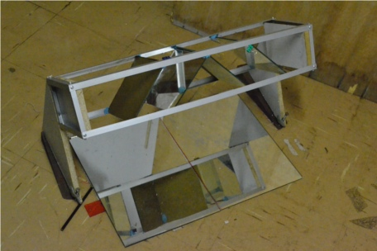
Figura 2: Divisor de feixe que comporta quatro espelhos.

A tela tinha 50 cm x 66,5 cm e a imagem acontecia a uns 5 m de distância do projetor. Estes valores pouco típicos foram aproveitados para experimentos com projeção em tela holográfica.

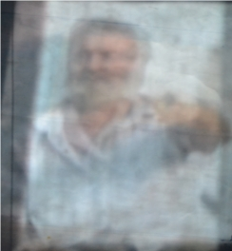

Figura 3: Sobreposição das duas imagens de um par estéreo por meio de projetor único.

O resultado está na Fig. 3, onde nota-se uma falta de nitidez que é consequencia da falta de compatibilidade da objetiva que usamos para adaptar o projetor ao sistema. Foi possível no entanto polarizar cada um dos feixes para ver imagens 3D com óculos de polarização.

Conclusões

Descrevemos um protótipo experimental que mostra a possibilidade de se ter um equipamento compacto na projeção de imagens 3D, a diferença do uso de dois projetores separados, como é comum ver nas aplicações atuais.
Agradecimentos

Agradecemos à Pro-Reitoria de Extensão e Assuntos Comunitários da UNICAMP-PREAC pelos recursos outorgados que vem permitindo nos últimos anos divulgar a estereoscopia junto do evento “Exposição de Holografia e Imagens”(4) com recursos digitais. À Pro-Reitoria de Graduação-PRG da UNICAMP pela bolsa PROFIS outorgada a G. Pedroso, pela bolsa PIC Jr outorgada a S.S,. Moreira, e pela bolsa SAE outorgada anualmente para dois estudantes colaborarem com as disciplinas de experimentos didáticos de física sob responsabilidade do autor.
Referências

[1] Wikipedia http://pt.wikipedia.org/wiki/Estereoscopia

[2] Herbert, Stephen “Theodore Brown's Magic Pictures: The Art and Inventions of a Multi-Media Pioneer”, The Projection Box publishers, 1997.

[3] "Fazendo 3D com uma câmera só", J.J. Lunazzi, Rev. Bras. Ensino Fís. vol.33 no.2 São Paulo abr./jun. 2011 http://dx.doi.org/10.1590/S1806-11172011000200005

[4] Evento descrito em: www.ifi.unicamp.br/~lunazzi/expo.htm

